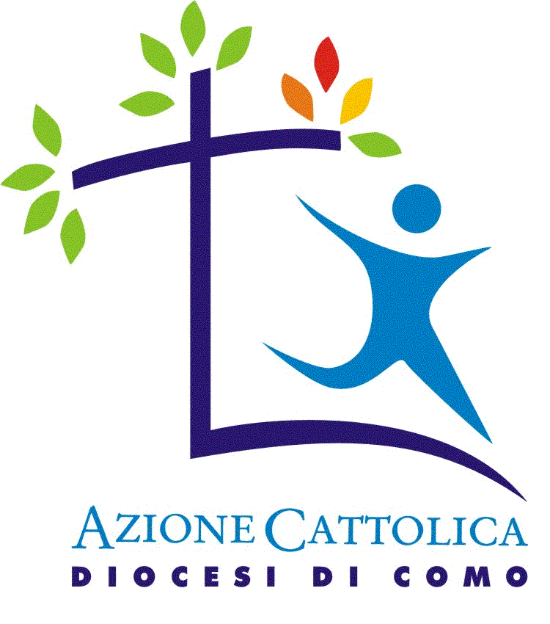 Riflessione sul tema del Vicariato
in occasione dell’Assemblea Diocesana del 17 Settembre 2016

Per un rinnovato annuncio del Vangelo agli uomini e alle donne del nostro tempo occorre recuperare la fondamentale e trascurata dimensione narrativa della fede cristiana nella consapevolezza che una concezione puramente dogmatica del Cristianesimo, oggi, non è più socialmente legittimata.

Comunicare la fede cristiana, e i suoi contenuti, diventa inseparabile da una modalità precisa di abitare il mondo, di situarsi nell’esistenza, di testimoniare la differenza evangelica, alla sequela di Gesù’ di Nazareth.
Tutto questo passa attraverso la dimensione comunitaria della vita della Chiesa, che ha il suo fondamento nel dono della comunione. La Parrocchia, la Comunità Pastorale, il Vicariato sono espressioni di comunione concreta, espressione di una Chiesa posta in mezzo alle case degli uomini, segno e strumento di Comunione. Sono luoghi in cui si trovano le nostre case, abitano le nostre famiglie, si intrecciano le prime relazioni. Ma perché continuino ad essere, “fontana del villaggio” occorrono fedeli laici capaci di relazioni personali intense, capaci di mettersi alla ricerca di valori per cui valga la pena di vivere insieme, capaci di abitare l’umano attraverso l’ossigenazione del pensiero e del mondo interiore, oggi fortemente differenziato, di ciascuno.

Si è affermato che la riorganizzazione territoriale della Chiesa di Como poggia sulla costituzione di Comunità pastorali e dei Vicariati. Ma prima, e ancor più, occorrerebbe mettere in luce la straordinaria opportunità di conversione pastorale a cui potrebbe portare il Vicariato, ove fosse evangelicamente inteso, al di là del suo ruolo strumentale di riorganizzazione territoriale.
Il Vicariato può rappresentare un nuovo modo di lavorare insieme e di guardare all’azione pastorale nel suo spingersi ad “extra”, per superare atteggiamenti di pura conservazione nel guardare sempre, e quasi esclusivamente, ad “intra”. Le nostre azioni di evangelizzazione normalmente presuppongono la fede invece che aiutarne la crescita. Nel quadro di una conversione pastorale, il Vicariato potrebbe costituire la concreta espressione di quella Chiesa in uscita, che papa Francesco e il vescoovo Diego ci sollecitano a considerare.

Il Vicariato ha funzioni di coordinamento dell’attività pastorale e di progettualità, formazione e servizio a favore delle comunità che lo compongono, per una crescita della corresponsabilità e fraternità dell’azione della Chiesa locale, per le quali risultano determinanti il dialogo e la collaborazione tra sacerdoti, religiosi e fedeli laici. Questo è un nodo ancora da sciogliere nell’esperienza vissuta dalle nostre comunità perché la conversione pastorale possa compiere passi in avanti.

La ricchezza di una Chiesa locale non è data dall’insieme delle iniziative che organizza ma dalla fede dei suoi figli, i quali hanno bisogno di una esperienza continuativa di riflessione e di partecipazione, di sperimentare il confronto comunitario, di guardare insieme la realtà alla luce del Vangelo, di riscoprire la gioia della missione e del lavorare insieme.
Un progetto vicariale dovrebbe avere come obiettivi la costante verifica e il costante recupero di un “sensus Ecclesiae”, vero e profondo, per fare esperienza di Dio. Dovrebbe promuovere la crescita delle nostre comunità parrocchiali e pastorali nella direzione di comunità eucaristiche, a partire dall’assunto che l’Eucaristia fonda la Chiesa e l’Eucaristia costituisce il culmine e la fonte della Chiesa stessa. Dovrebbe prendere coscienza che il messaggio cristiano è per gli adulti e che la testimonianza feconda di persone adulte nella fede costituisce un elemento essenziale per l’evangelizzazione.

Un progetto vicariale dovrebbe avere come scelte la povertà e le periferie esistenziali, agendo perché le nostre comunità siano sempre attente alle fatiche della vita; la formazione dei laici, una formazione esperienziale, non soltanto dottrinale; la convivenza sociale e i valori che devono guidarla; la cultura, intesa nel suo significato più ampio di espressione dell’umano; la famiglia e il significato del matrimonio cristiano; la pastorale giovanile, per il futuro della Chiesa (per quanto dipende da noi), guardando ad alcune modificazioni essenziali nella pedagogia della fede, alle quali prestare grande attenzione e considerando che le giovani generazioni sono sguarnite di fronte a un futuro incerto che si prospetta crudele e privo di speranza; la pastorale integrata in chiave teologica, e non solo organizzativa.

Un progetto vicariale, in altre parole, dovrebbe offrire l’opportunità di abitare l’umano, poiché vivere “umanamente” è la grande vocazione e la grande meta di ciascuno.
Il convegno ecclesiale nazionale “In Gesù Cristo il nuovo umanesimo” ci ha consegnato alcune indicazioni preziose che vanno ad affiancarsi a quelle di papa Francesco.

L’invito a questo intervento in assemblea diocesana è stato rivolto all’Azione Cattolica poiché fine di questa associazione ecclesiale di laici è il fine apostolico della Chiesa, assolto senza dissolvere il rapporto con la comunità. L'obiettivo non è quello di realizzare sinergie, efficienze, ma è quello di una progettualità pastorale che affonda le radici in una coscienza più affinata di fede e che porti la Chiesa alla coscienza di essere mistero, comunione e missione.

Occorre ammettere che esistono “periferie” anche all’interno della Chiesa. Riguardano il “sensus Ecclesiae”, il fare esperienza di Dio come esperienza di libertà, la nostra capacità e il nostro impegno ad occuparci del mondo. E' fondamentale e bello coltivare, come l'Azione cattolica è impegnata a fare, questa visione di Chiesa e mettersi al suo servizio per costruire dinamiche relazionali autentiche, seguire cammini di formazione permanenti e intergenerazionali, promuovere la destinazione comunitaria del dono della fede.
E’ questa consonanza sostanziale tra la sensibilità di Chiesa che il Vicariato dovrebbe esprimere e la sensibilità di Chiesa che l’Azione Cattolica dovrebbe vivere, a tradursi in un impegno di servizio al Vicariato.

E’ difficile oggi pensare alla Chiesa di domani se non in una logica di comunione, della quale il Vicariato è espressione concreta e traduzione pastorale. Ed è parimenti difficile oggi pensare, nel solco di una lunga tradizione che ha sempre visto l’Azione Cattolica intervenire a servizio della Chiesa, che questa associazione possa non coinvolgersi nel sostenere, offrire prospettive di sviluppo e di crescita del Vicariato.

